Министерство науки и высшего образования Российской Федерации

Федеральное государственное бюджетное образовательное учреждение высшего образования

«Рязанский государственный радиотехнический

университет имени В.Ф. Уткина»

Кафедра «ЭВМ»

Отчет о лабораторной работе №8

Разработка регистров накопления на платформе «1С:Предприятие»

по дисциплине

«Прикладные информационные системы»

Выполнил:

Студент группы 045

Вашкулатов Н.А.

Проверили:

доц. каф. ЭВМ Засорин С.В.

ст. пр. каф. ЭВМ Вьюгина А.А.

**Цель работы:** изучить основы разработки регистров накопления на платформе «1С:Предприятие 8.2».

**Практическая часть**

1. Создал регистр накопления «Остатки материалов» и создал структуру регистра (рисунок 1).

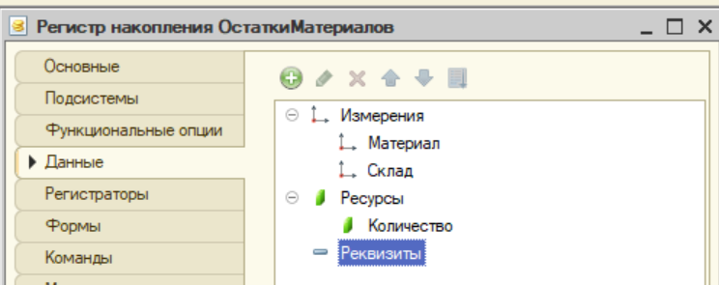

Рисунок 1 – Создание регистра накопления «Остатки материалов»

1. В документе «Приходная накладная» добавил регистр накопления (рисунок 2).

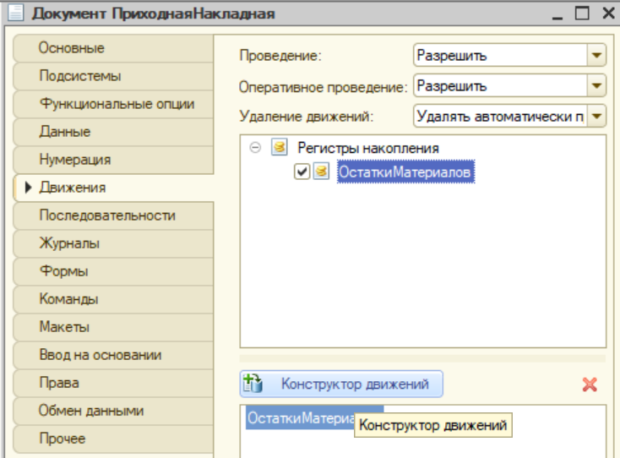

Рисунок 2 – Добавление регистра накопление к документу

1. Заполнил форму для формирования движения регистров (рисунок 3).

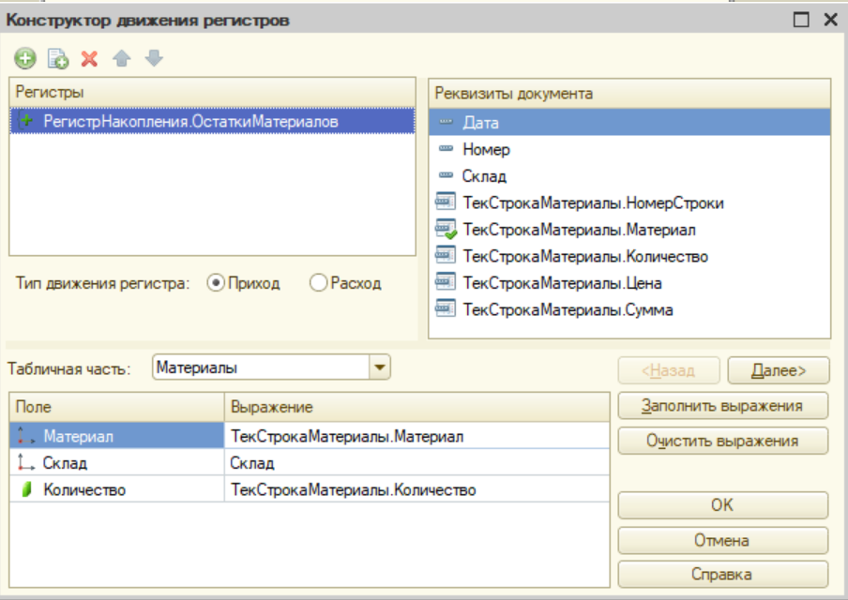

Рисунок 3 – Заполнение формы движения регистров

1. Сгенерированный модуль (рисунок 4).

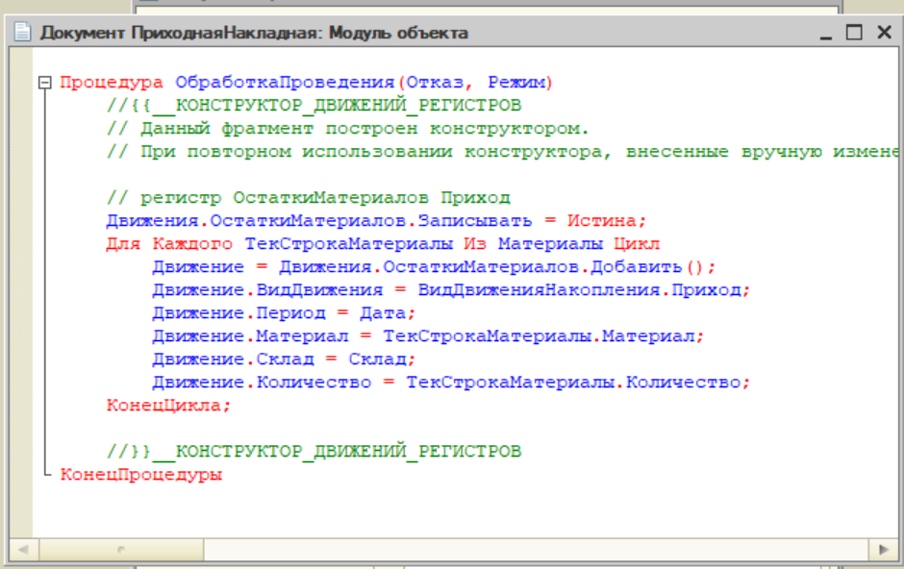

Рисунок 4 – Сгенерированный модуль

1. Добавил ссылку в «См. также» (рисунок 5).

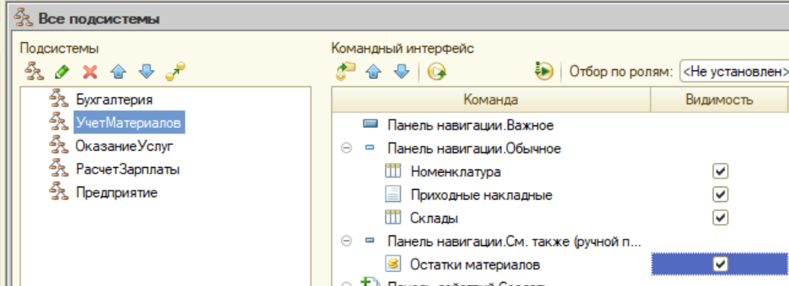

Рисунок 5 – Добавление ссылки

1. При повторном проведении приходных документов эти действия отобразятся в движениях по регистру (рисунок 6).

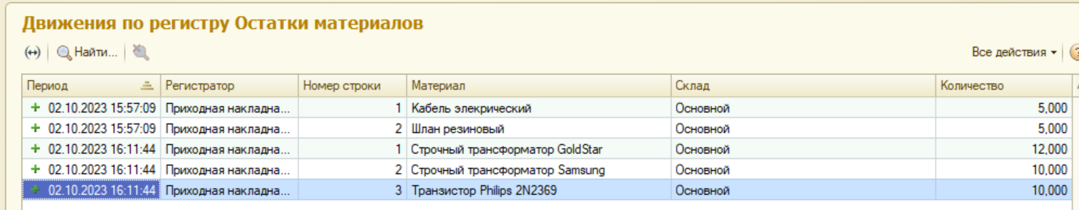

Рисунок 6 – Движения по регистру

1. Добавил ссылку на регистр в панель навигации документа в редактировании формы (рисунок 7-8).

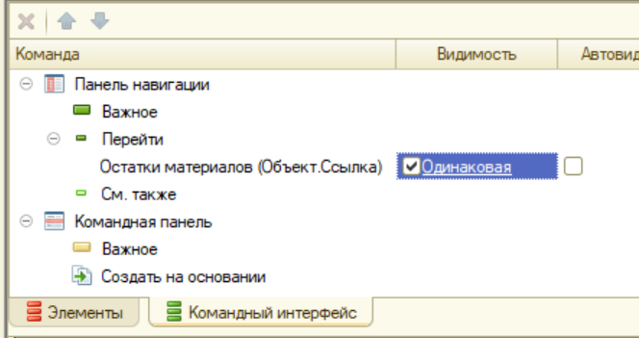

Рисунок 7 – Добавление ссылки в панель навигации

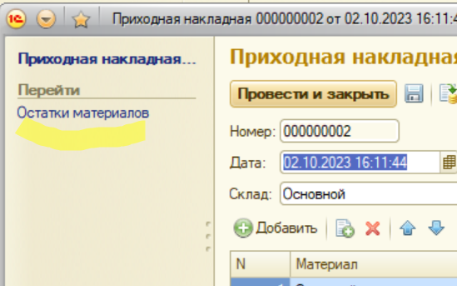

Рисунок 8 – Результат добавления ссылки в панель навигации

1. К документу «Оказание услуги» добавил регистр и настроил его на расход (рисунок 9-10).

Рисунок 9 – Регистр на расход

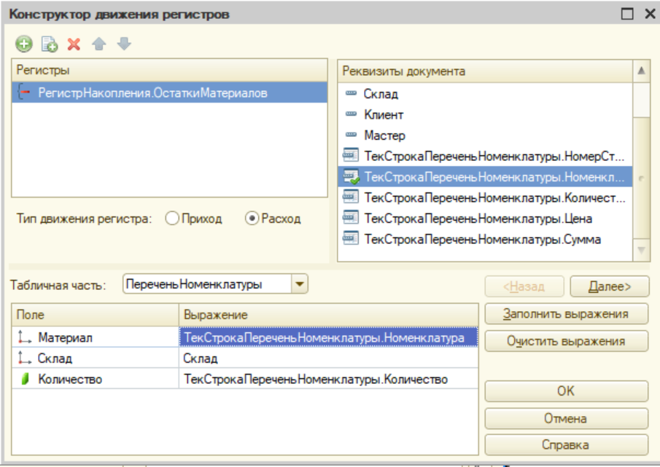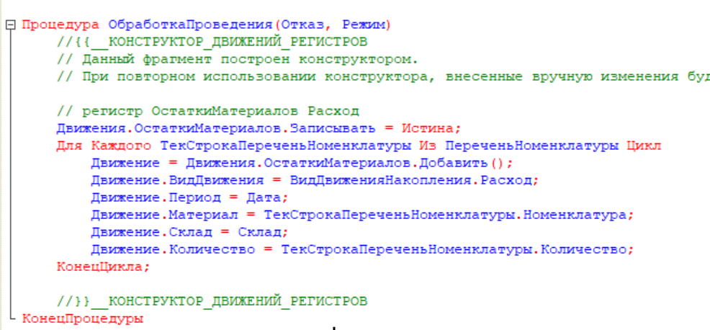

Рисунок 10 – Сгенерированный модуль

1. Провел документ «Оказание услуг» это движение отобразилось в регистре накопления (рисунок 11).

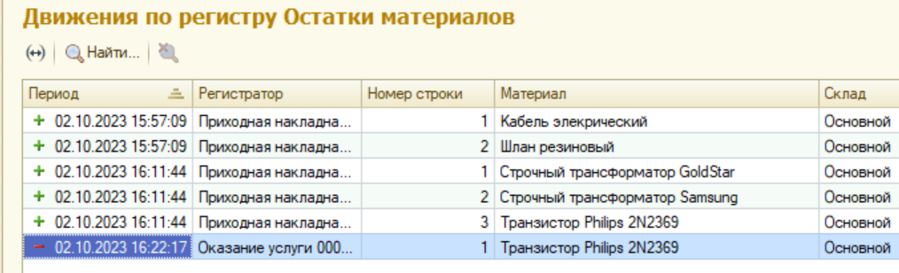

Рисунок 11 – Расход в движении по регистру

1. Создал отчет «Материалы» и добавил нужные поля в конструкторе запроса (рисунок 12).

Рисунок 12 – Конструктор запроса

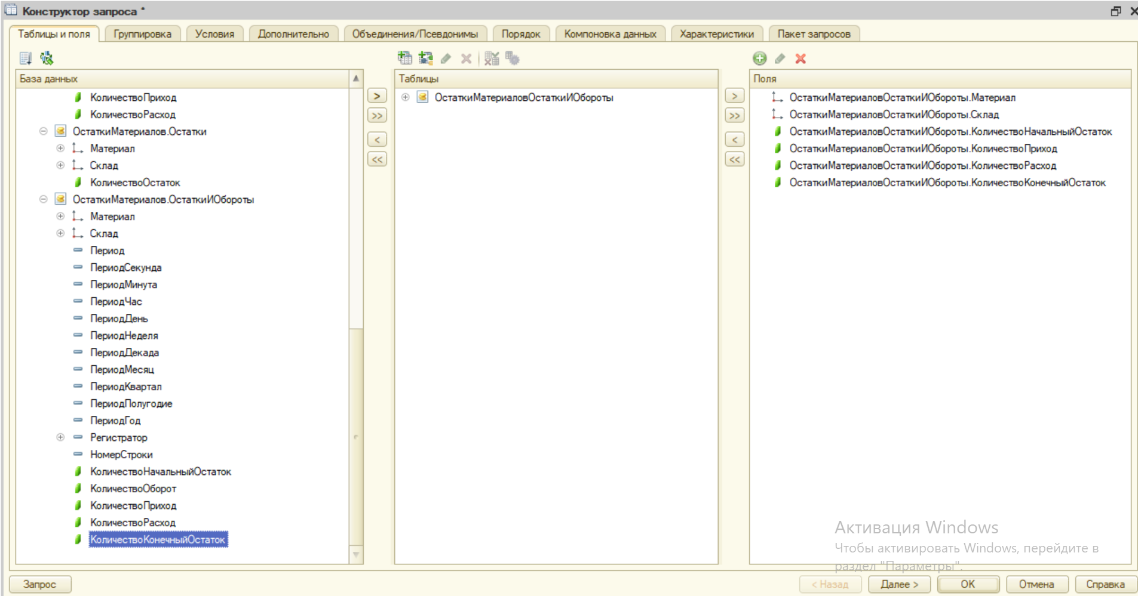

1. Добавил поля из запроса для вывода в отчете (рисунок 13).

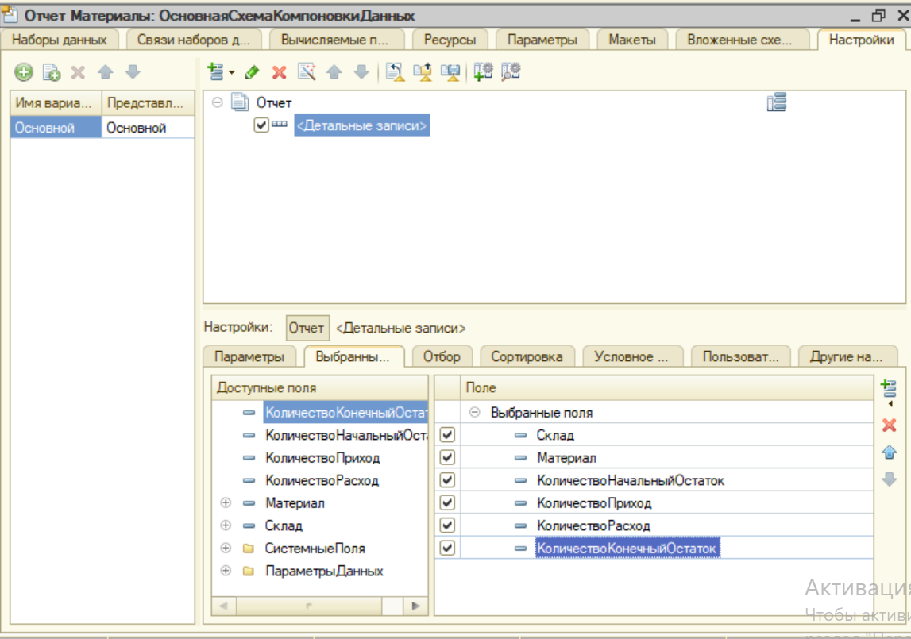

Рисунок 13 – Настройки отчета

1. Добавление начала периода и конца периода в пользовательские настройки для того, чтобы пользователь мог задать их в отчете (рисунок 14).

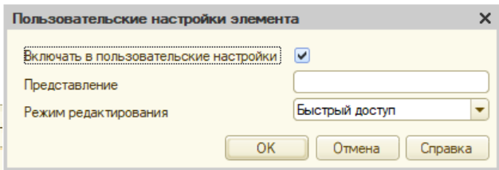

Рисунок 14 – Добавление периода в пользовательские настройки

1. Сформированный отчет (рисунок 15).

Рисунок 15 – Сформированный отчет



**Вывод:** в ходе выполнения лабораторной работы изучил разработку регистров накопления на платформе «1С:Предприятие 8.2».